数坊:大数据的展现窗口

现在，大数据概念已经喧嚣尘上。众所周知，大数据已经不仅仅是数据大那样简单了，而最重要的现实是对大数据进行分析，只有通过分析才能获取更多有价值的信息，当下使用的数坊就是一个很好的分析数据的平台

　　依靠性能优异的大数据平台对大数据进行管理和深度挖掘，成为当下大数据应用领域的可行之道。随着越来越多的应用涉及到大数据，而这些大数据的属性，包括数量，速度，多样性等等都是呈现了大数据不断增长的复杂性，那么数坊这样的大数据分析平台能够迎合当下大数据发展的哪些趋势呢?

**1.智能化**

智能化一直是数据分析软件中备受关注的属性。智能化程度的高低决定了大数据分析平台能担任工作的宽度和深度。衡量一款软件智能程度的标准就是人工的参与程度。人工参与程度越低，软件的智能程度就越高，或者说需要人参与的智能部分越少，软件的智能程度越高，数坊的自助报表可以体现智能化的特点



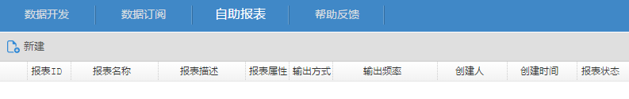

**2.数据可视化**

　　大数据分析的使用者有大数据分析专家，同时还有普通用户，但是他们二者对于大数据分析最基本的共同要求就是可视化分析，因为可视化分析能够直观的呈现大数据特点，同时能够非常容易被读者所接受，就如同看图说话一样简单明了，数坊提供了一定的可视化功能

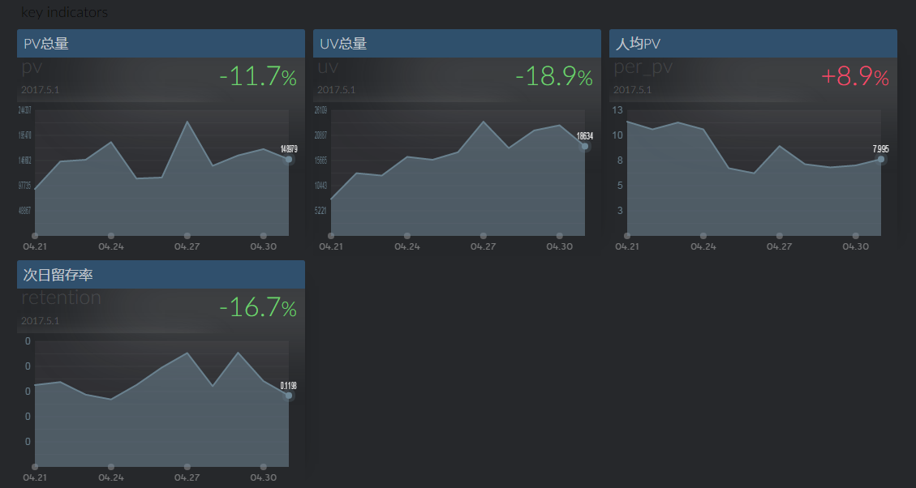

**3.海量数据处理能力**

　　大数据的一个基本特征就是数据量的巨大。大数据分析平台能否快速地对海量数据进行处理和挖掘是评价其性能的基本指标。依靠先进架构和强大的索引引擎，大数据分析平台要能对海量的数据进行快速、精准的处理，数坊可以较好的对大量的数据进行相应的处理

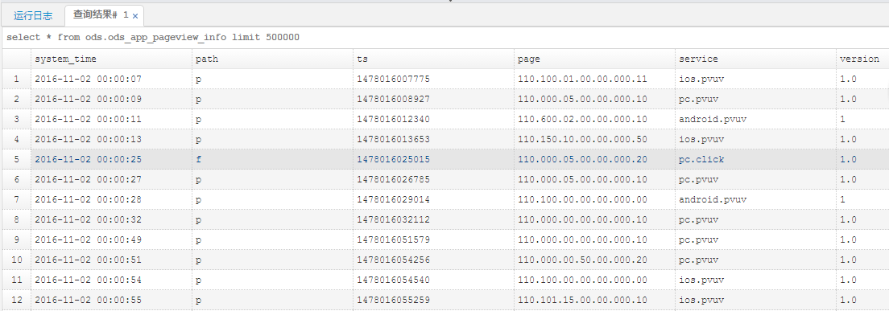

**4.人性化，傻瓜化**

　　大数据分析平台越来越强调人性化，功能日趋“傻瓜”，强调易用性、稳定性、开放性，强化人与人沟通，重视对于众多信息来源的整合，数坊的界面傻瓜化，使得任何人很容易就可以上手，查阅需要的信息

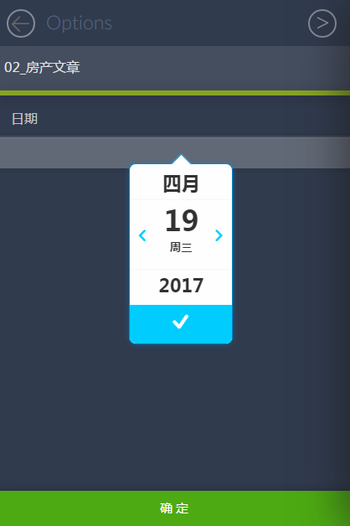

**5.个性化，可扩展并提供客户定制**

　　针对不同客户、不同行业的独特的需求， 数坊系统在提供核心技术的同时，使系统又具个性化，即在原有方案基础上加入自己的代码和解决方案，增强客户化的接口和扩展特性；可为使用者提供所需的个性化服务。

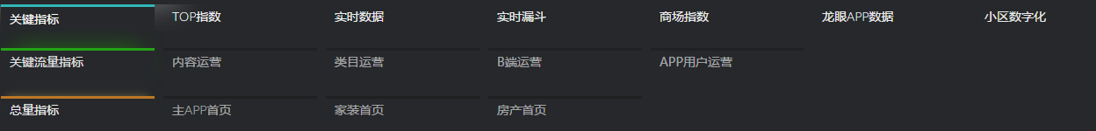

可见，未来随着大数据应用的进一步深化，数坊会有越来越多的应用场景，数坊也会越来越贴近市场和人们的实际需求，变得愈来愈智能化、人性化，从而最大程度发挥大数据应用的价值。